Ubildningar för ledare AIBK

Här kommer en instruktion hur man kolla i ibis vilka utbildningar man har och när dom går ut, och har du inte en giltig utbildning så måste detta bokas.

<https://ibis.innebandy.se/>

har ni problem att logga på ibis så hör av er så kan vi lösa det.

Här kommer snabb information hur ni hittar era utbildningar i ibis.

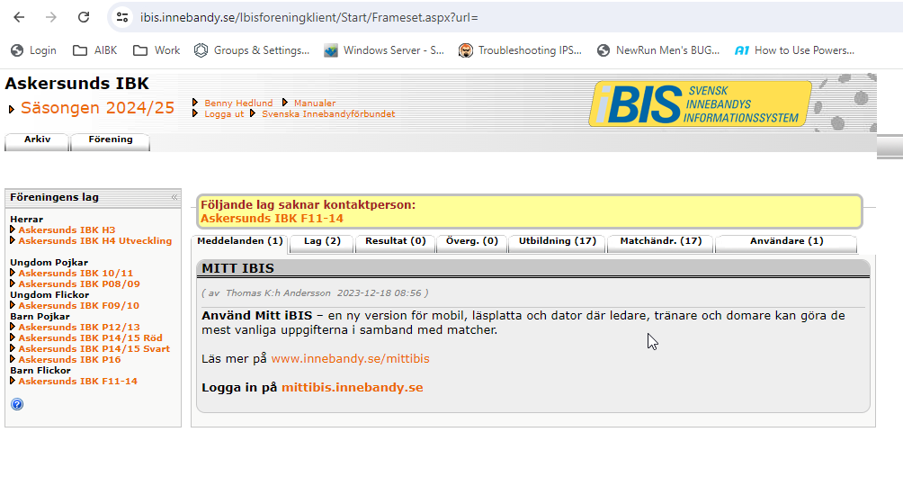

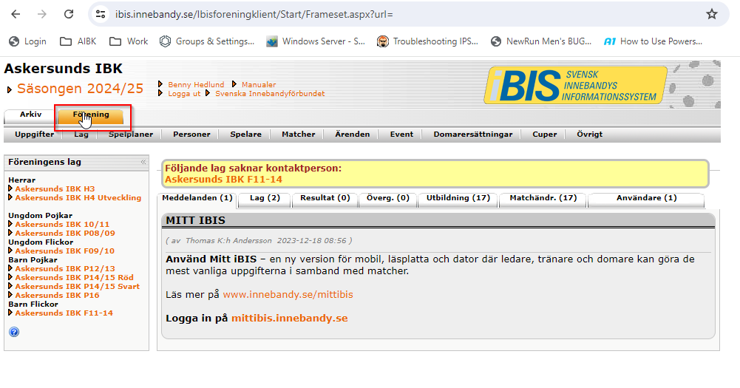

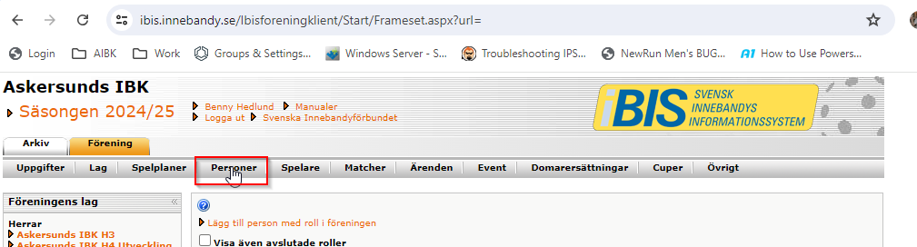

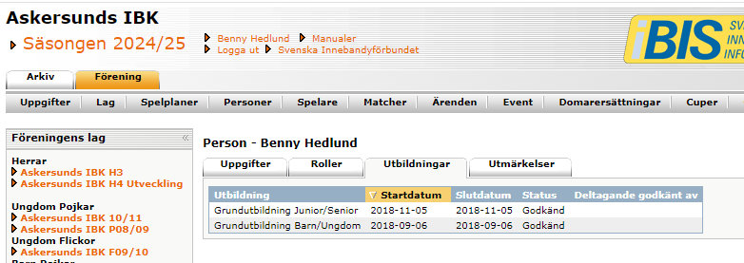

Hoppas att ni kan hitta annars är det bara att höra av sig så får ni hjälp med detta.